FICHE DE QUALITÉ
Certifiée ISO 9001:2015-ISO 14001:2015-ISO 45001:2018-ISO 50001:2018

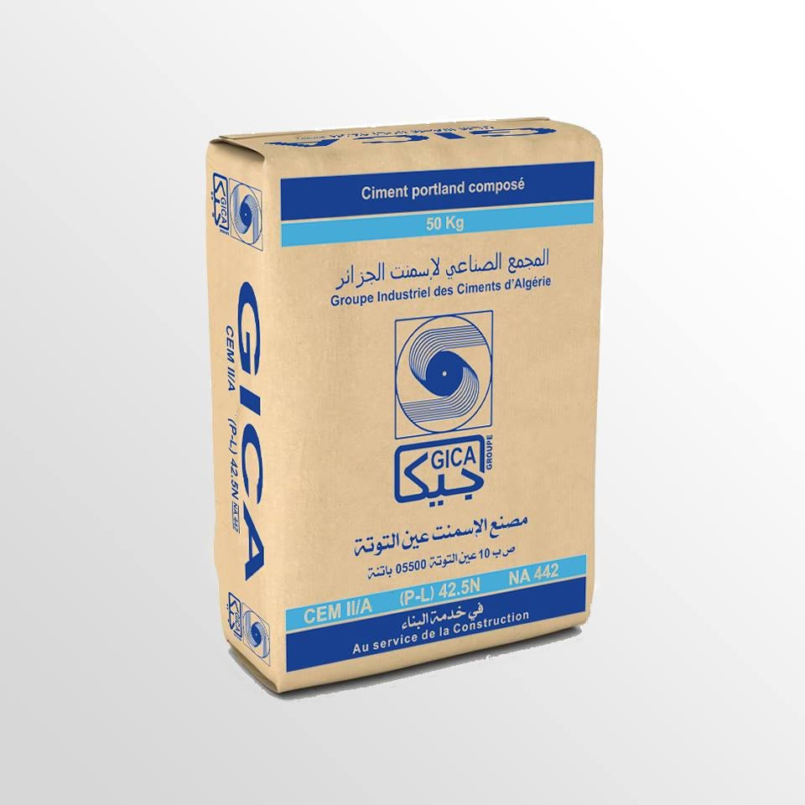

Ciment Portland اسمنت بورتلاند
CEM II/A-L 42,5N NA 442/2013

Caractéristiques Physico - Mécaniques |  |  |  |  |  | Composition Chimique
Désignations |  |  | Unités | Garanties  NA.442 | Mesures | Eléments | Garanties  NA.442 | Teneur  %
Poids Spécifique  (NA 2595/2006) |  |  | g/cm3 | - | 3.08 | SiO₂ | - | 18,73
Surface Spécifique Blaine  (NA 231/2006) |  |  | cm²/g | - | 4298 | Al₂O₃ | - | 4.38
Consistance Normale  (NA 230/2010) |  |  | %H₂O | - | 26.78 | Fe₂O₃ | - | 3.31
Temps  De Prise  (NA 230/2010) | Début |  | min | ≥ 60 min | 115 | CaO | - | 59.93
Temps  De Prise  (NA 230/2010) | Fin |  | min | - | 176 | MgO | - | 1.62
Expansion à Chaud  (NA 232/2002) |  |  | mm | ≤10 | 0.64 | K₂O | - | 0.67
Refus sur tamis 45 µm  (NA 231/2006) |  |  | % | - | 9.66 | Na₂O | - | 0.23
Chaleur d’hydratation (NA 5061/2006) |  | 120 Heures | j/g | ≤270 j/g | LH | SO₃  _{(NA237/2005)} | ≤3.5% | 2.63
 |  |  |  |  |  | Cl⁻  _{(NA5038/2005)} | ≤0.1% | 0.0173
Résistance à la Flexion  (NA 234/2007) |  | 02 jours | MP a |  | 5.26 | P.A.F (NA235/2005) | - | 5.37
 |  | 07 jours | MP a |  | 6.56 | P.A.F (NA235/2005) | - | 5.37
 |  | 28 jours | MP a |  |  | P.A.F (NA235/2005) | - | 5.37
 |  | 28 jours | MP a |  | 7.55 | P.A.F (NA235/2005) | - | 5.37
Résistance à la Compression  (NA 234/2007) |  | 02 jours | MP a | ≥10.00 | 24.26 | CaO Libre | - | 0.91
 |  | 07 jours | MP a |  | 37.16 | CaO Libre | - | 0.91
 |  |  |  |  |  | Résidus Insolubles (NA236/2005) | - | 1.69
 |  | 28 jours | MP a | ≥42.50  ≤62.50 | 46.50 | Résidus Insolubles (NA236/2005) | - | 1.69
Ce Ciment analysé par nos soins est un Ciment Portland Composé, dont les caractéristiques physico-mécaniques et chimiques
satisfont aux exigences des ciments CEM II/A – L 42.5N selon la Norme en vigueur.
Le Chef du Service Contrôle Qualité

SIEGE SOCIAL : 73 BIS RUE BENFLIS LA VERDURE BATNA BP N° 67 EL BOUSTENE (W.BATNA) - Algérie.
Tél : (033)85 13 00 LIGNES GROUPES - Fax : (033) 85 11 01 / 85 12 47
Cimenterie Ain Touta W Batna : BP 10 Ain Touta – W. Batna Algérie
Tél. : 213/033.83.51.08 / 83.54.01 Fax : 213/033.89.26.66
N° Article d'imposition : 051 80 70 10 83 N) Registre de commerce n° 222106-05/B/98.

